《南信大医保报销平台学生使用手册》

登录系统
南信大微信企业号找到 信大E保 进入
用户账号、密码：统一身份认证的账号密码（账号为学号，密码是登录南信大微门户的密码）见下图：
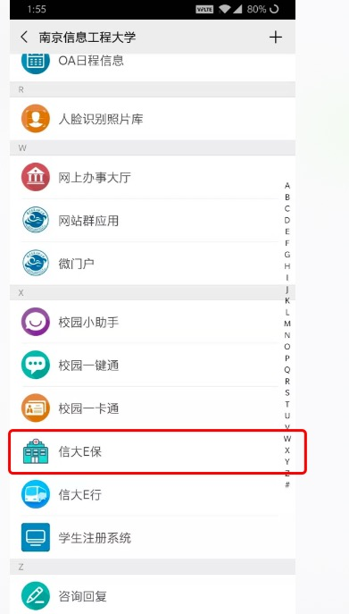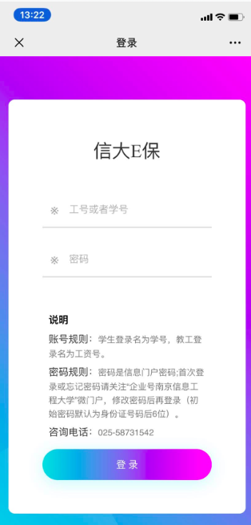

二、添加报销单（每月的1-7日）
第一步：点击右下角的+图标，点击增加报销，见下图：
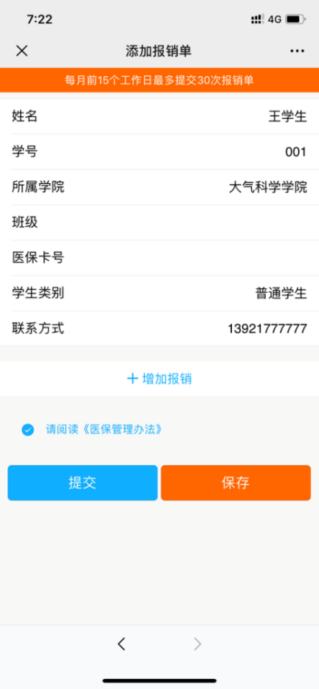
第二步：每一张发票都需选择就诊类型，再选择发票类型（普通发票或电子发票），然后填写所需项，
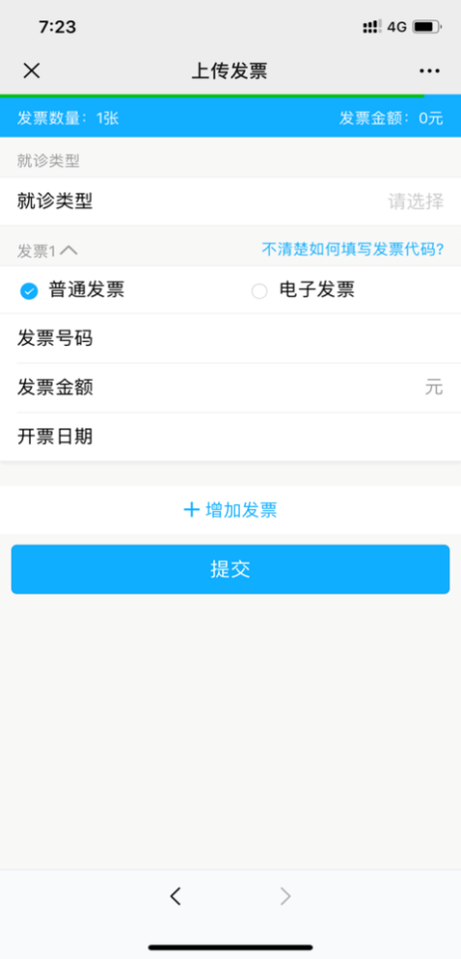
1：普通发票需填写发票号码、开票金额、开票日期。
2：电子发票需填写发票号码、发票代码、开票金额、开票日期、校验码（电子发票可以选择扫描发票上的二维码自动填入信息）

第三步：填写完所有的报销信息后，请先点击“保存”，如有问题可及时修改，确认报销信息无误后点击“提交”。每月限定提交一次报销单。看下图：
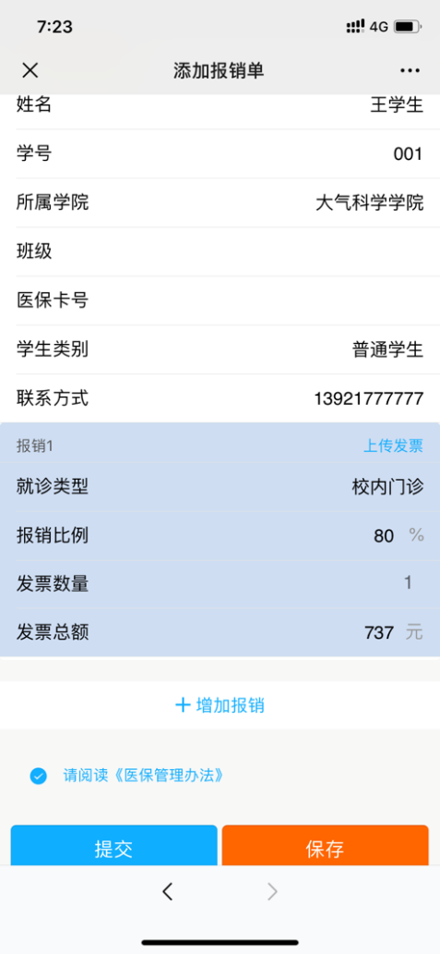

第四步:
提交完成后请去电脑端用同样的账号登录进去，下载打印报销单，并贴上发票，在每月的8-15日期间的工作日送至校医务室203医保办,
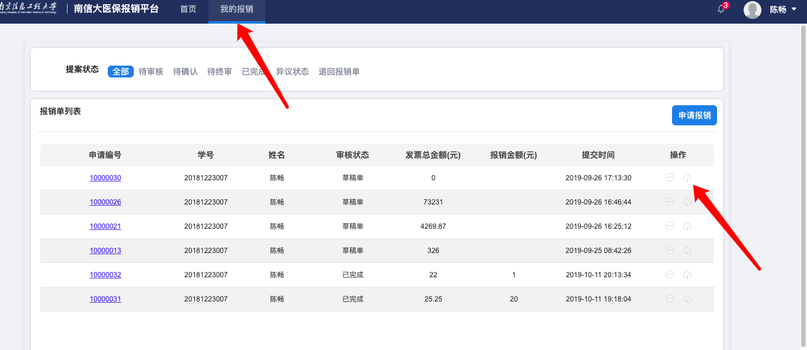
电脑端地址：http://eb.nuist.edu.cn/medicare/

三、异议反馈
医保办审核结束，同学的信大医保界面“待确认”栏目下会及时出现审核结果，查看后无异议，请点击“确认无误”，否则5天后系统将自动默认审核结果准确；如有疑问，可先查看本人递交的报销信息，页面中报销信息默认收起，可点击展开按钮展开，若疑问未消除，可点击“我有异议”，并于三个工作日到校医务室203核查。逾期不予受理。看下图：
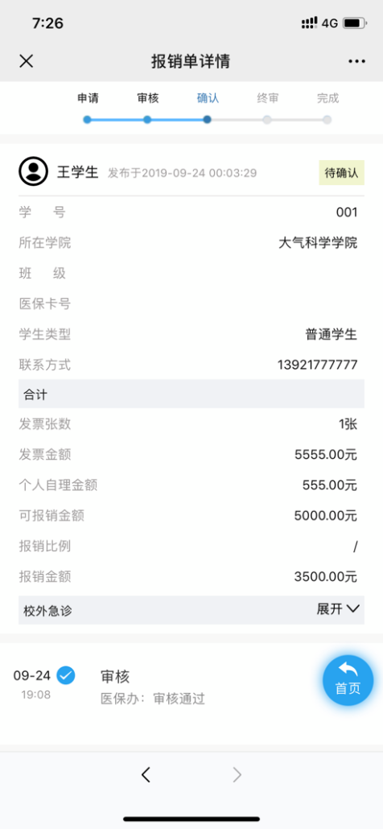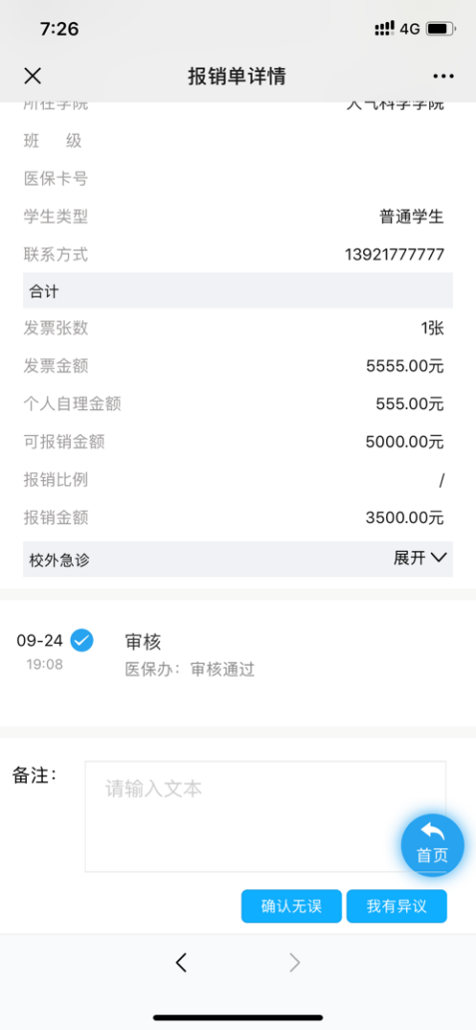
如有疑问，请联系微信号:13813961410 夏晗（信大医保平台研发公司工作人员

